机电许可证电子钥匙使用说明
——机电产品企业端

机电产品登录业务系统：
登录http://www.mofcom.gov.cn/mofcom//typt.shtml 如图所示：
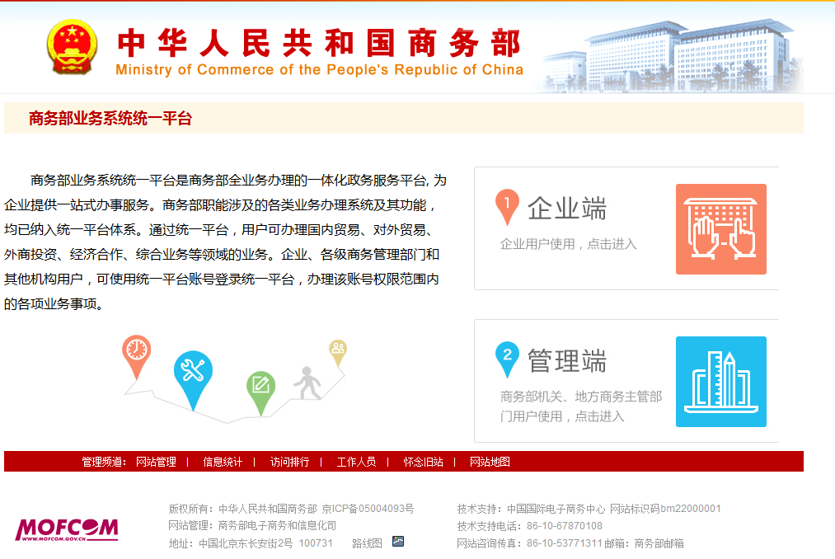
点击：“企业端”进入企业登录界面，如下图所示：
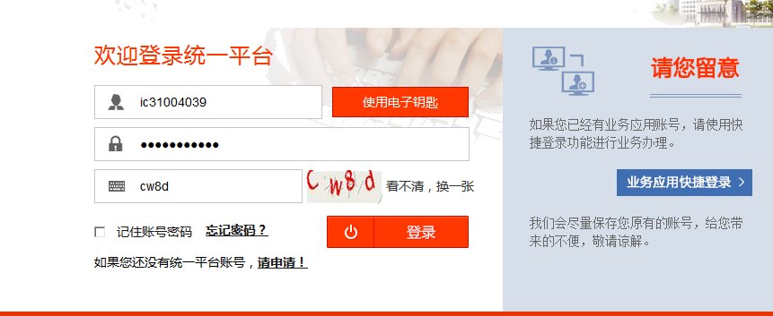
输入企业机电产品许可证原有账号，密码，验证码，再点击：“登录”进入业务平台界面，如图所示：
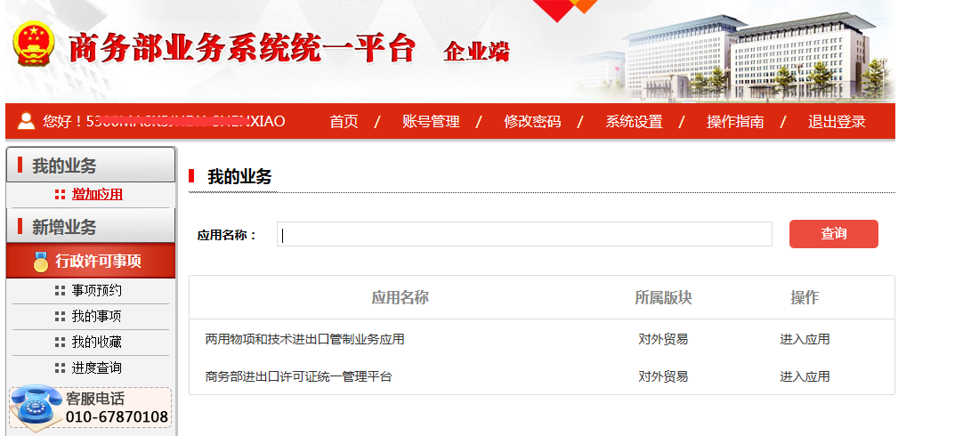
点击【商务部进出口许可证统一管理平台】后面的：“进入应用”，然后，选择证书登录，输入钥匙（Ukey）PIN码， 如图所示：
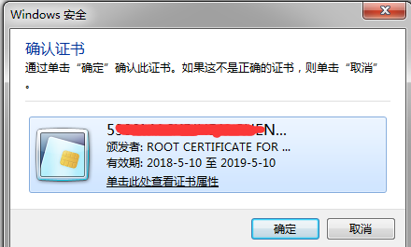

进入业务统一平台业务办理界面，如下图所示：
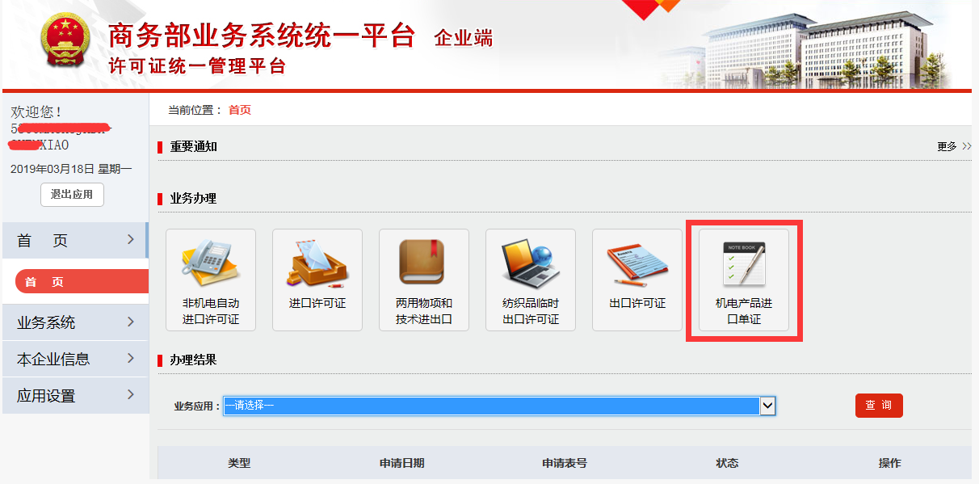

点击【机电产品进口单证】，“进入应用”， 如图所示：
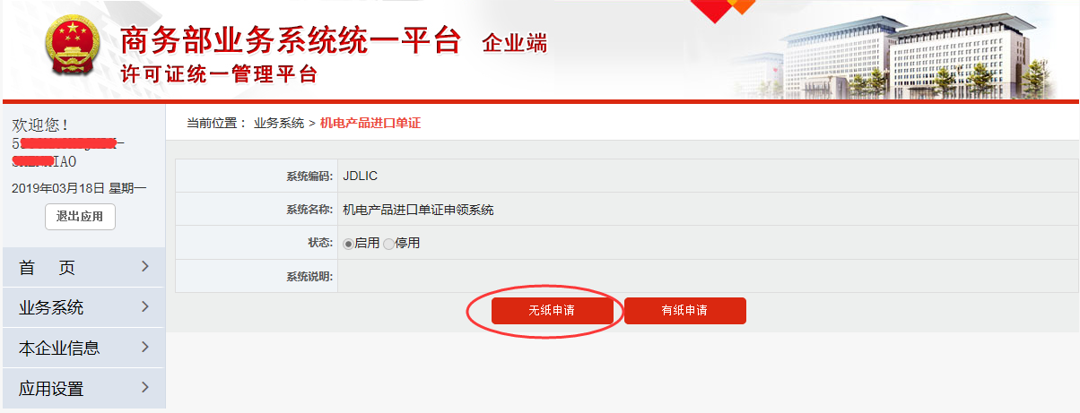
选择:“无纸申请”然后，选择证书登录，输入钥匙（Ukey）PIN码， 如图所示：

